# 正大集团：奏响乡村振兴畜牧强音

2022年，农业农村部、财政部联合印发《乡村产业振兴带头人培育“头雁”项目实施方案》，四川启动实施乡村产业振兴带头人培育“头雁”项目（以下简称“头雁”项目），力争用5年时间培育一支5000人规模的乡村产业振兴带头人“头雁”队伍（农民合作社理事长、家庭农场主、农村集体经济组织负责人、社会化服务组织负责人、市县级农业产业化龙头企业负责人及种养大户等），带动全省25万新型农业经营主体形成“雁阵”。

正大集团作为全球知名的跨国企业，在畜牧产业领域拥有着卓越的成就和深厚的底蕴。建立百年来一直致力于推动农业现代化和乡村振兴，通过不断创新和优化产业链，为农民增收、农村发展做出积极贡献。

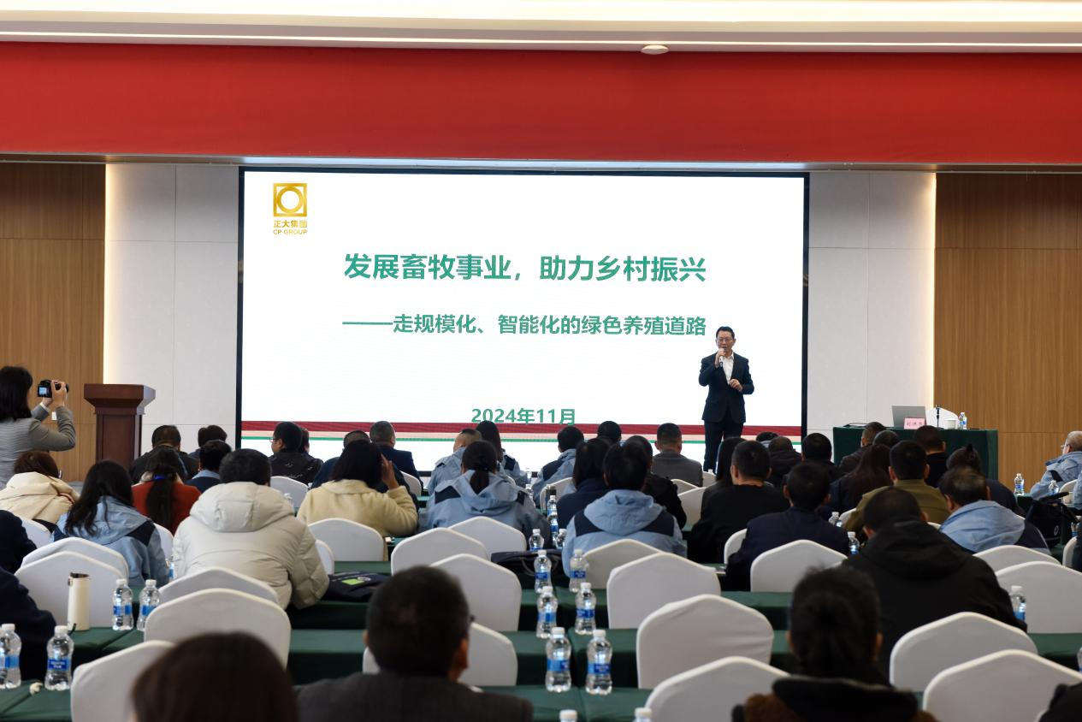

2024年11月22日，四川省2024年乡村产业振兴带头人培育“头雁”项目中（四川农业大学雅安校区），正大集团农牧食品企业中国区副董事长刘洪书作为正大集团代表，在培训会上为众多乡村产业振兴的“头雁”们带来了一场关于正大畜牧产业带动乡村振兴的实践经验精彩宣讲。

培训会上，刘洪书副董事长以正大集团在畜牧产业的成功经验为例，深入阐述了如何通过发展畜牧产业带动乡村振兴。他指出，乡村振兴的关键在于产业振兴，而畜牧产业作为农业的重要组成部分，具有巨大的发展潜力和带动作用。

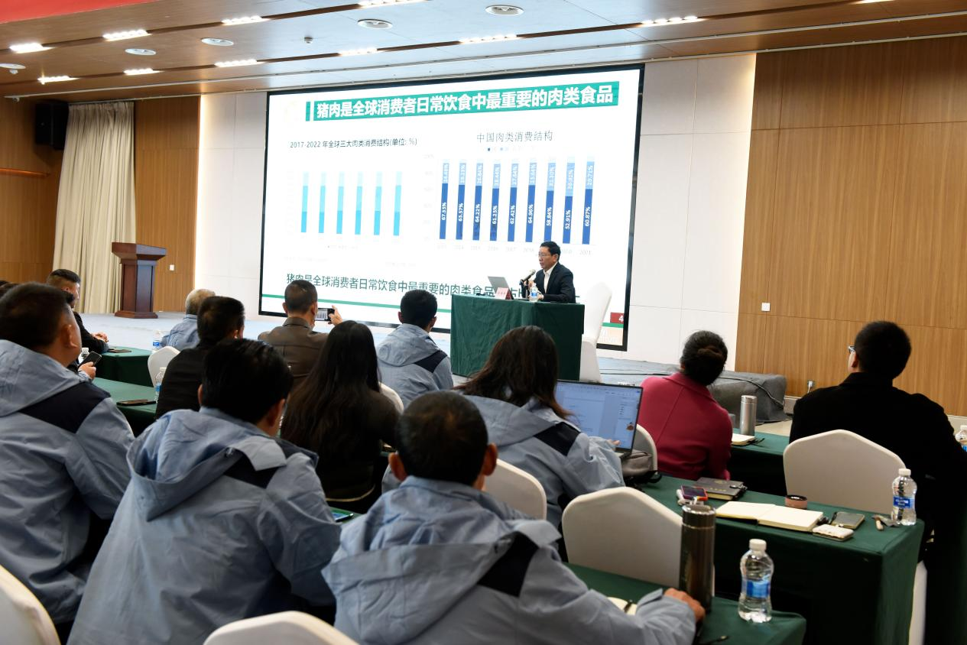

正大集团在生猪养殖产业上引进全球优良品种，生产供应优质饲料，建设标准化猪场及智能化配套管理设施，坚持“产业带动乡村振兴”的发展理念与种养结合、生态循环的产业模式，创新性提出的“壮大村集体经济模式”，为农村养殖户提供从建设到成品出售的系统化专业服务，有效促进农业增效、农民增收。在家禽养殖产业上，正大眉山300万只蛋鸡全产业链项目固定资产投资8.68亿元，蛋鸡存栏量四川第一、鸡蛋产量四川第一、液蛋产量四川第一。并在集团“利国、利民、利企业”经营宗旨的引导下发展种养结合的生态循环模式，促进当地相关产业振兴发展。

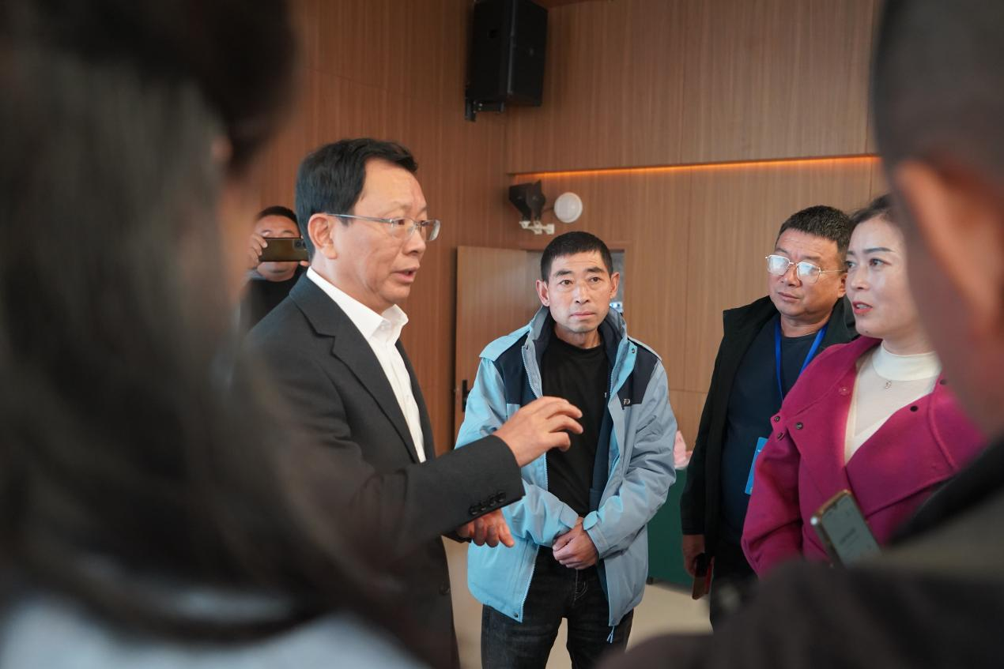

课余时间，“头雁”们纷纷就畜牧产业发展中的各种问题进行咨询和交流。他们表示，正大集团的丰富实践案例和刘洪书副董事长的宣讲，让他们对畜牧产业带动乡村振兴有了更深刻的认识和理解，也为他们提供了宝贵的经验和启示，今后将积极发挥 “头雁” 引领作用，为四川的乡村振兴贡献力量。

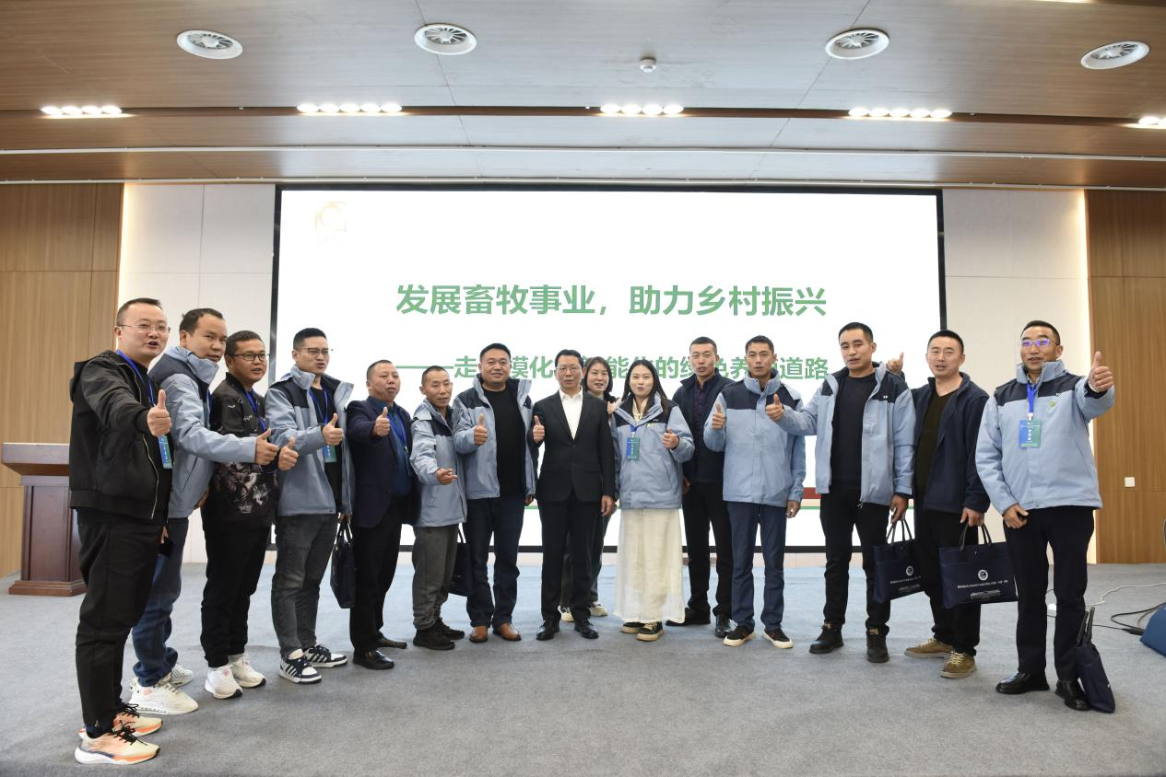

未来，正大集团将继续发挥自身优势，不断创新和完善畜牧产业发展模式，为乡村振兴做出更大的贡献。同时，也期待更多的企业和社会力量加入到乡村振兴的行列中来，共同谱写四川乡村振兴的壮丽篇章！